**수소 밸류체인 최적화, 전해질을 중심으로**

민보경, 김승표, 박지민

남해해성고등학교

**초록**

본 연구는 수소 에너지의 전주기에 관해 탐구하고, 그 중에서도 핵심적인 역할을 하는 전해질에 주목하여 수소 생산 효율과 환경 영향을 동시에 고려한 최적의 밸류체인을 설계하는 것을 목적으로 한다. 수소 밸류체인은 생산–저장–운송–활용 단계를 거치며, 각각의 과정에서 기술적·환경적 과제가 존재한다. 특히 생산 단계의 전해질은 효율뿐만 아니라 친환경성에도 큰 영향을 미친다. 이를 확인하기 위해 전해질을 액성별로 사용한 물의 전기분해 실험을 수행한 결과, 기체 발생 효율은 산성, 알칼리성, 중성 순으로 높게 나타났으며 이는 기존 문헌과 일치하였다. 그러나 귀금속 촉매 사용, 강알칼리 누출, 부산물 발생 등 전해질별로 환경에 끼치는 영향이 달라 전해질의 효율만으로는 최적의 시스템을 정의하기 어렵다는 한계를 발견하였다. 따라서 문헌조사와 실험 결과를 종합하여 재생에너지를 기반으로 한 산성 전해질 시스템을 중심으로 하되, 촉매와 막 소재의 환경적 부담을 줄이는 방향으로 하는 최적의 수소 벨류체인을 디자인하였다.

**1.서론**

수소 에너지는 탄소 중립을 실천하기 위한 친환경적 에너지원으로 활용된다. 수소 에너지 자체가 높은 수준의 에너지와 질량의 밀도를 가지면서도 온실가스와 오염물질을 적게 배출하기 때문에 친환경적 에너지와 다른 물질의 매개체 등으로 다양하게 활용이 가능하다. 이러한 수소 에너지원에 활용되는 수소기술은 여러 산업 발전에 기여하며 새로운 시장을 창출하기도 한다. 그 중에서도 ’수소 밸류체인‘은 수소 에너지로 쓰이는 수소의 생산, 저장 및 운송, 활용까지 의미하는 용어이다. 수소 밸류체인을 설계할 때는 수소의 사용 목적뿐만이 아니라 기술의 성숙도 또한 고려해야 한다. 그렇기에  친환경적 에너지원이라는 수소 에너지의 목적에 맞게 친환경적인 수소 밸류체인을 설계해보고자 하였다. 따라서 물 분해 실험을 통해 수소 생산에 가장 적합한 전해질을 찾고, 환경에 미치는 파괴성들을 고려해보며 가장 친환경적인 수소 전주기 밸류체인을 설계하였다.

**2.본론**

**1) 수소 밸류체인이란?**

수소 밸류체인은 수소의 생산부터 최종 활용까지의 전체 가치 창출 과정을 의미한다. 이는 크게 수소 생산, 저장•운송, 활용의 세 단계로 구분된다. 생산 단계에서는 물 전기분해, 천연가스 개질, 바이오매스 가스화 등 다양한 기술을 통해 수소를 제조하며, 특히 재생에너지를 활용한 그린수소 생산이 주목받고있다. 저장•운송 단계에서는 수소의 낮은 밀도와 높은 폭발성으로 인한 기술적 과제를 해결하기 위해 고압 압축, 액화 화학적 저장 기술이 개발되고 있다. 활용 단계에서는 연료전지를 통한 전력 생산, 수소차 등 모빌리티 연료, 철강•석유화학 등 산업 공정의 연료로 사용된다. 각 단계는 상호유기적으로 연결되어 있으며, 전체 밸류체인의 경제성과 효율성은 각 단계별 기술 발전과 인프라 구축, 그리고 정책적 지원에 의해 결정된다. 현재 수소경제 활성화를 위해서는 밸류체인 전반의 비용 절감과 안전성 확보, 그리고 탄소중립목표 달성을 위한 그린수소 생산 비중 확대가 핵심 과제로 제기되고 있다.

**2) ‘생산-저장-운송-활용’ 단계별 수소가 환경에 미치는 영향 표지 분석**

우주의 대기는 대부분 가벼운 수소로 이루어져 있지만, 지구에는 자유로운 기체 상태의 수소 분자가 거의 존재하지 않는다. 수소는 주로 물, 탄화수소, 유기물 속에 결합된 형태로 존재하므로 이를 에너지원으로 활용하기 위해서는 다른 물질에 결합된 수소를 추출(생산) 하는 과정이 필수적이다. 수소 생산 방식에 따라 온실가스 배출량이 크게 달라지는데, 이를 배출량 순으로 분류하면 브라운 수소, 그레이 수소, 블루 수소, 청록 수소, 그린 수소로 나눌 수 있다.

① 생산

수소 생산은 크게 화석연료 기반(그레이·블루)과 물 전기분해 기반(그린)으로 나눌 수 있다. 한 연구에 따르면 브라운, 그레이, 블루, 그린 수소를 1kg 생산하는 과정에서 각각 7.83, 7.51, 3.01, 0.41 kgCO₂e의 온실가스가 배출되는 것으로 나타났다(Journal of Hydrogen and New Energy, Vol. 35, No. 2, pp. 175-184). 이는 그레이 수소가 그린 수소보다 약 19배의 온실가스를 더 배출하는 것인데, 본 탐구에서는 환경 부담이 상대적으로 적은 그린 수소 생산 과정에 집중하였다. 그린 수소는 물을 전기분해하여 생산되기 때문에 직접적인 온실가스 배출은 적지만, 이 과정에서 사용되는 전력이 화석연료 기반이라면 간접적인 온실가스가 발생할 수 있다. 또한 전기분해에 사용되는 전해질(electrolyte) 역시 환경에 중요한 영향을 미친다. 현재 대표적으로 활용되거나 연구되는 전해질은 AEC(Alkaline Electrolysis Cell, 알칼리 수전해), PEM(Proton Exchange Membrane, 고분자 전해질막), SOEC(Solid Oxide Electrolysis Cell, 고체산화물 전해질)가 있다.

|  |  |  |
| --- | --- | --- |
| 전해질 종류 | 주요 특징 | 환경 영향 |
| AEC(알칼리 수전해) | 강알칼리 용액 사용, 귀금속 촉매 사용 | 촉매 채굴 과정에서 환경 오염 발생, 누출과 장비 부식으로 인한 토양 및 수질 오염 |
| PEM(고분자 전해질막) | 촉매로 백금·이리듐 사용 | 광산 희토류 채굴 시 산림 파괴 및 중금속 폐수 발생 |
| SOEC(고체산화물 전해질) | 500~850°C 의 고온 유지 필요 | 고온 유지 과정 속에서 전력 소모 증가, 간접 탄소 배출 |

따라서 전해질은 단순히 수소 생산 공정의 일부가 아닌 그린 수소의 친환경성을 제약하거나 반증할 수 있는 핵심 요소라 할 수 있다. 따라서 본 탐구의 목적은 수소 전주기 중에서도 가장 절대적인 에너지 소비와 온실가스 배출을 좌우하는 ‘생산 단계’에서 전해질의 환경적 영향을 집중적으로 분석하는 데 있다.

② 저장

수소 저장 방식에는 고압 압축, 액화, 금속 수소화물, 액체 유기수소 운반체(LOHC) 방식이 있다. 고압 압축이나 극저온 액화 과정에서는 추가적인 에너지가 소모되며, 특히 액화 수소는 –253℃의 극저온을 유지해야 하므로 막대한 에너지가 필요하다. 금속 수소화물 저장은 안정성이 높지만 희토류 채굴 과정에서 심각한 환경 오염을 초래한다. 예컨대 희토류 산화물 1톤을 얻기 위해 1.4톤의 방사성 폐기물과 약 20만 리터의 산성 폐수가 발생한다. 또한 LOHC 방식은 기존 인프라 활용이 가능하다는 장점이 있으나, 탈수소화 과정에서 많은 에너지가 요구된다. 더불어 수소가 저장 중 누출되면 수산화 라디칼(OH)과 먼저 반응하여 메탄 분해 속도를 늦추고, 그 결과 메탄의 수명을 연장시켜 간접적으로 지구 온난화에 기여한다. 하지만 저장 단계는 생산에 비해 절대적인 온실가스 배출 기여도가 낮다.

③ 운송

수소는 파이프라인, 탱크로리, 철도, 트레일러, LOHC 형태 등으로 운송된다. 그러나 운송 과정에서도 환경 부담이 따른다. 선박·철도·트럭 운송은 화석연료 사용으로 인한 배기가스 배출을 수반한다. 파이프라인 운송은 장거리일수록 압축과 재압축 과정이 반복되어 추가 에너지가 소모된다. LOHC 형태는 물만 부산물로 배출되고 기존 인프라를 활용할 수 있다는 장점이 있으나, 수소 변환 및 재변환 과정에서 추가 에너지가 필요하고 경제적 부담도 크다. 그러나 운송 단계의 환경 부담은 생산 단계에 비해 상대적으로 적은 편이다.

④ 활용

수소는 연료전지, 연소, 철강·화학 공정 등 다양한 방식으로 활용된다. 연료전지의 부산물은 물(H₂O)로 환경 부담이 거의 없으나, 촉매로 쓰이는 백금·팔라듐 등의 희귀금속은 채굴 및 정제 과정에서 환경 파괴와 에너지 소비를 수반한다. 또한 수소를 직접 연소할 경우 이산화탄소는 배출되지 않지만, 고온에서 질소와 반응하여 질소산화물(NOx)이 발생할 수 있다. 따라서 활용 단계 자체는 화석연료에 비해 환경 부담이 훨씬 적지만, 전주기적 관점에서 보면 촉매 자원 채굴과 부품 생산 과정에서의 환경 영향을 고려해야 한다. 그럼에도 활용 단계 자체는 화석연료 대비 환경 부담이 훨씬 적은 편이다.

**3) 전해질 종류에 따른 기체 발생 효율 측정 실험**

전해질의 종류에 따른 기체 발생 효율을 비교하기 위해 물 전기분해 실험을 수행하였다. 전해질에 따라 수소와 산소의 발생량이 달라질 것이라는 가정을 세웠다. 실제 산업 현장에서는 산성 매질, 알칼리성 매질, 중성 염류 매질뿐만 아니라 고체 고분자막, 알칼리 전해질막 등이 사용되지만, 본 실험에서는 학교에서 준비할 수 있는 산성 매질, 알칼리성 매질, 중성 염류 매질을 대상으로 대조 실험을 진행하였다.

준비물: 비커, 9V 전지, 스포이드, 전극, 전극 홀더, 전선, 묽은 황산(H₂SO₄), 수산화나트륨(NaOH), 황산나트륨(Na₂SO₄), 증류수

1. 비커 4개를 준비하고, 비커에 각각 증류수 50ml, 묽은 황산 수용액(0.1M) 50ml, 수산화칼륨 수용액(0.1M) 50ml, 황산나트륨 수용액(0.1M) 50ml를 담는다.
2. 자른 스포이드에 용액을 가득 차게 넣고, 비커에 담는다. (비커 당 2개씩)
3. 스포이드에 전극을 연결하고, 전극을 9V 전지와 연결한다.
4. 생성된 수소와 산소를 관찰한다

아래 그림은 순서대로 전해질 없음, 묽은 황산, 묽은 수산화 나트륨, 황산 나트륨을 전해질로 사용했을 때의 전극 연결 10분 뒤 모습을 나타낸 것이다.

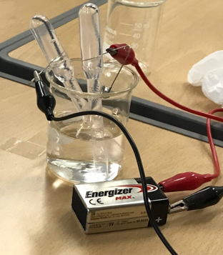

전해질 없음

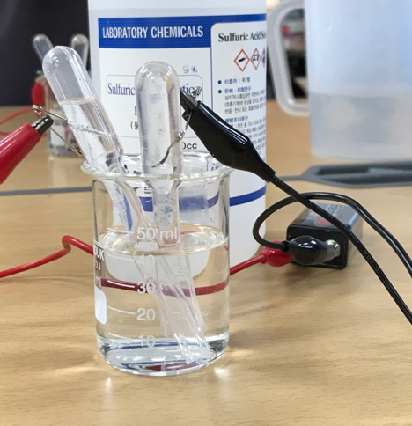

묽은 황산

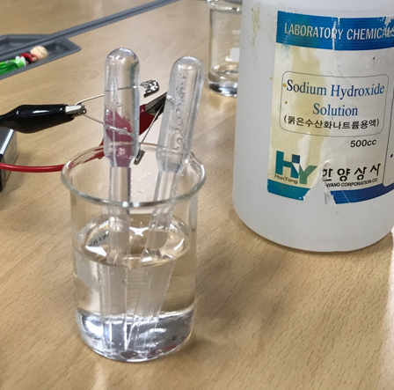

묽은 수산화 나트륨

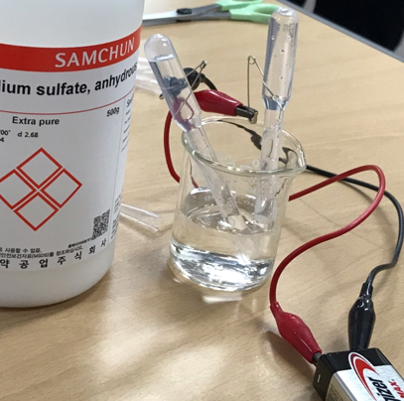

황산 나트륨

전해질을 넣지 않은 비커에서는 기체가 전혀 발생하지 않았으며, 전해질을 넣은 경우에는 ‘묽은 황산-묽은 수산화나트륨-황산나트륨’ 순으로 기체 발생이 많았다. 다만 실험 결과를 정량적으로 신뢰하기 어려운 이유가 있었다. 첫째, 스포이드에 용액을 끝까지 채우지 못해 기체 부피 측정이 부정확했다. 둘째, 전극으로 옷핀을 사용했는데, 묽은 황산 용액에서는 산소 발생 대신 옷핀이 부식되어 결과가 왜곡되었다. 따라서 이번 실험에서 관찰된 ‘묽은 황산-묽은 수산화나트륨-황산나트륨’이라는 순서는 정성적인 비교에는 의미가 있으나, 정량적 분석으로는 부족하였다. 이에 따라 문헌조사를 통해 보완적 결론을 도출하고자 한다.

전통적으로 물의 전기분해에서 전해질의 효율은 ‘산성 매질-알칼리성 매질-중성 매질’순으로 알려져 있다. 산성 용액에서는 H+ 이온이 풍부하여 수소 발생 반응이 빠르게 일어나고, 산소 발생 반응에서도 과전압이 상대적으로 낮아 전류 효율이 높다. 반면 알칼리 용액에서는 OH- 이온을 거쳐 반응이 진행되므로 전극 반응 속도가 다소 느리고, 중성 염 용액에서는 전해질이 단순한 전도 보조제 역할만 하기 때문에 반응 속도와 기체 발생량이 가장 낮다. 본 실험에서 관찰된 결과 역시 이러한 경향과 일치하였다.

그러나 최근 연구에서는 알칼리 전해조의 효율이 크게 향상되고 있음이 보고되고 있다. 막 구조와 촉매의 최적화, 전극 흐름 채널의 개선 등을 통해 알칼리 조건에서도 PEM 수준에 근접하거나 더 높은 효율을 얻을 수 있다는 사례가 제시되고 있다. 또한 전문가 조사에서는 산업적 조건에서 알칼리 전해조가 에너지소비 및 비용 측면에서 더 유리하다는 의견도 보고되었다.

결론적으로, 산성과 알칼리성 전해질은 기술적 조건과 적용 맥락에 따라 효율 우위가 달라질 수 있지만 둘 다 높은 효율을 보인다고 할 수 있다. 반면, 중성 매질은 구조적으로 전극 반응에 직접 기여하지 않기 때문에 효율이 낮다.

|  |  |  |
| --- | --- | --- |
| 전해질 | 에너지 효율(%) | 셀 전압(V) |
| 산성 | 80~94 | 1.7~2.0 |
| 알칼리성 | 70~97 | 1.7~2.2 |
| 중성 | 60~90 이하 | 1.8~2.3 |

**4) 전해질 별 환경 영향 정도 분석**

전해질은 수소 생산에 꼭 필요한 물질이다. 하지만 전해질을 추출하는데 사용되는 화학물질들과 희토류 채굴 때 나오는 방사성 물질, 전해질을 처리하는 과정에서 환경오염이 발생하며 영향을 끼칠 수 있다. 따라서 전해질별 환경 영향 정도를 분석하고 비교해보고자 한다.

전해질은 화학적 성질을 기준으로 산, 알칼리, 중성 전해질로 분류한다. 이렇게 세 가지 종류의 전해질별 특징을 정리하고, 각각의 전해질이 환경에 미치는 영향을 분석 및 비교해보려고 한다.

산 전해질은 물에 녹으며 H+, 또는 H3O+를 내놓는 물질로 이로 인해 수용액이 산성 용액이 되도록 만드는 성질을 지니고 있으며 pH 농도가 0~6으로 낮은 편이다. 산 전해질을 생성하는 대표적인 기술로는 PEM 수전해가 있는데, 이는 재생에너지로 물을 전기 분해하여 수소를 생산하는 기술로 이리듐, 티타늄, 백금과 같은 귀금속 촉매를 사용한다. 수전해 시 수소에 산소가 섞이는 ‘크로스오버’ 현상이 비교적 적기 때문에 안정적으로 수소를 생산할 수 있고, 높은 압력을 통해 대량 생산할 수 있을 것이라는 긍정적인 전망이 존재한다. 또한 수소 생산 과정에서 이산화탄소(CO2)가 발생하지 않기 때문에 친환경적이라는 장점 또한 존재한다. 하지만 귀금속 촉매를 사용하여 수소를 생산하기 때문에 자원 고갈을 심화할 수 있으며, 전해질 막인 PFSA를 제조하는 공정에서의 불소와 사용된 막의 폐기 과정에서 온실가스가 발생하고 대기오염을 일으키는 등의 환경 오염이 발생할 수 있다. 일부 LCA연구에서는 PV기반 PEM수전해의 GWP가 2~6 kg CO2-eq/kg H2로 보고된 사례가 존재하기도 한디.

알칼리 전해질은 OH-를 방출하거나 H+를 받아들인다는 성질을 가지고 있으며 pH 농도가 8~14로 비교적 높은 편이다. 대표적인 기술로는 AWE와 AEM 시스템이 존재한다. AWE는 기술의 높은 성숙도로 현재 상용화되어 있으며 안정적이고 Ni, Fe와 같은 비귀금속 촉매들을 사용하기 때문에 비용을 절감할 수 있다. AEM은 PEM과 AWE 시스템의 장점을 혼합한 신기술로 PEM에 비해 적은 귀금속 촉매 사용과 안정적인 수소 생산이 특징이다. 하지만 비교적 낮은 내구성을 지니고 있으며 현재 많은 개발이 필요한 기술이다. AWE 시스템은 강염기 누출로 토양 및 수질 오염에 영향을 끼쳐 생물다양성을 감소시키며, 수질 기준을 초과하여 식수 부적합 판정을 받기도 한다. 또한 CO2와 접촉해 탄산염을 발생시킨다. 에너지 사용에 따라 온실가스를 발생시킬 수 있지만 재생 에너지 등 친환경적 에너지원을 활용한다면 GWP를 낮출 수 있다는 점 또한 존재한다. AEM의 경우 AWE에 비해 강염기 누출 위험이 상대적으로 적다. 하지만 약한 막의 내구성으로 교체 주기가 짧으며, 그로 인해 발생하는 폐막 처리가 환경에 영향을 끼칠 수 있다. AWE와 마찬가지로 에너지원에 따라 온실가스 영향이 크게 바뀐다. AWE의 경우 GWP가 정확한 수치로 도출된 바가 존재하지 않았고, AEM의 경우에는 폴란드 태양광 기반 에너지 설비를 다룬 연구에서 GWP가 약 2.73~4.34 kg CO2-eq/kg H2 라는 수치가 제시되기도 하였다.

중성 전해질은 수용액에서 H+와 OH-의 농도가 거의 비슷하며, pH 농도가 7로 중성이다. 대표적인 시스템은 중성 pH 수전해로 전기 분해를 통해 수소를 생성한다. 타 전해질들과 달리 비교적 적은 비용과 소형화의 특징을 가진다. 강산, 강염기 등의 물질을 사용하지 않아 안전성이 높고 부식성이 낮아 유지보수에 용이하다는 특징과 함께 전력 소비가 높고, 아직은 연구 중이 기술이라 상용화는 아직 되지 않고 있다는 점 또한 존재한다. 전해 과정에서 발생하는 염소 부산물로 수생태에 유해하고 수질 오염을 일으킬 수 있으며, 전기 분해에 필요한 전극을 제작하고 교체하는 과정에서 폐기물이 발생한다. 사용하는 전력에 따라 온실가스의 배출량이 증가할 수 있으며 GWP 또한 영향을 받는다. 중성 pH수전해의 경우 정확한 GWP 수치가 확인된 바는 존재하지 않지만, 알칼리, 산 전해질과 같은 타 전해질을 생산하는 시스템에 비해 훨씬 적은 오염을 초래한다.

각 전해질별 환경 오염 정도를 비교하고 환경에 영향을 끼치는 정도를 알아본 결과 현재의 기술력과 타 요소들을 고려하였을 때 가장 상용화에 적합한 전해질은 산 전해질이라는 결론이 도출되었다.

|  |  |  |  |
| --- | --- | --- | --- |
| 전해질 | 시스템 | 환경 영향 | GWP  (kg CO2-eq/kg H2) |
| 산성 | PEM 수전해 | 자원 고갈/ 온실가스 | 2~6 |
| 알칼리성 | AWE/AEM | 수질 오염/온실가스 | AEM: 2.73~4.34 |
| 중성 | 중성pH수전해 | 염소 부산물/온실 가스 배출 | - |

**5) 최적의 수소 생산 방식 디자인**

수소 전해질 시스템을 비교하면, 산성 PEM 전해질이 가장 효율적이며 환경적 성과도 우수하다. PEM 전해질의 온실가스 배출량은 2~6 kg CO2-eq/kg H2 범위이며, 알칼리성 AEM 전해질의 배출량은 2.73~4.34 kg CO2-eq/kg H2이다. 두 전해질을 비교했을 때, 최소 차이는 0.27, 최대 차이는 1.66으로 나타난다. 두 방식모두 친환경적 범주에 속하지만, PEM이 효율적으로 우위에 있음을 보여준다. 또한 그레이 수소(7.51 kg CO2-eq/kg H2)와 비교하면 PEM은 약 3.75배까지 친환경적임을 확인할 수 있다.

효율을 상대값으로 환산하면, PEM을 1.0으로 두었을 때 AEM은 약 0.9, 중성 pH 전해질은 0.6 이하로 나타난다. 이는 동일한 전력 투입 대비 수소 생산량이 PEM에서 가장 높다는 것을 의미한다. PEM은 전극 과전압이 낮고 전기화학 반응 속도가 빠르기 때문에 기체 발생률이 크며, 전력 소모가 줄어드는 장점이 있다.

안정성 측면에서는 PEM의 위험도를 1로 두었을 때, AEM은 강알칼리 누출과 전극 부식 문제로 인해 위험도가 약 1.3 수준으로 높다. 따라서 안전성 함수 $S=\frac{효율}{위험도}$ 로 계산하면 PEM은 $\frac{1}{1}=1$, AEM은 $\frac{0.9}{1.3}≈0.69$ 로 나타나 PEM이 약 45% 더 안정적인 시스템임을 알 수 있다.

중성 pH 전해질은 안전성 면에서는 장점이있지만, 효율이 절반 이하이며, 부산물로 염소가 발생해 추가적인 처리 에너지가 많이 필요하다. 이는 전체 시스템의 에너지 손실을 키워 상용화 가능성을 떨어뜨린다.

따라서 수치적 비교와 과학적 분석을 종합하였을 때, 최적의 수소 생산 방식은 재생에너지를 기반으로 한 산성 PEM 전해질 시스템이다. PEM은 효율성과 환경성, 안정성에서 가장 높은 균형을 보여주며, 알칼리성 AEM은 보완적 대안으로 활용할 수 있다.

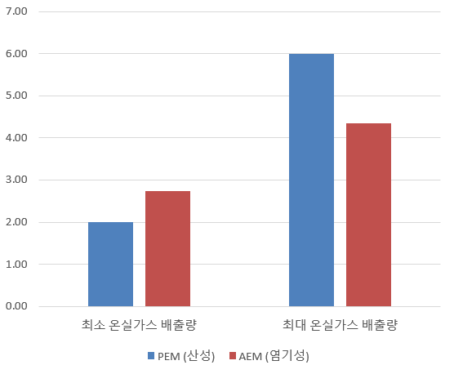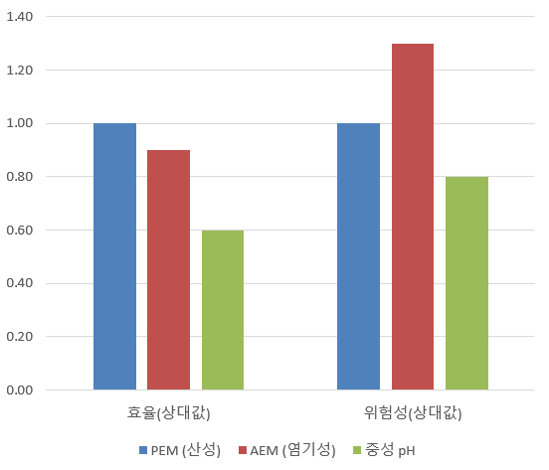

**3.결론**

본 탐구는 친환경적인 수소 전주기 밸류체인을 설계하기 위해 가장 적합하게 활용될 수 있는 전해질을 찾아내기 위해 진행되었다. 결론에 앞서 실험 과정에서 전극의 부식 등과 같은 변수들과 실험 결과를 온전히 신뢰할 수 없다는 한계점 또한 존재한다는 사실을 명시한다. 실험에 따르면 수소 기체의 발생 효율이 가장 높은 전해질은 산 전해질이었으며, 문헌 조사에 기반한 전해질별 환경 오염 정도를 비교한 결과도 유사하게 산 전해질이 가장 적합한 전해질이라고 도출되었다. 알칼리 전해질 또한 상용화의 가능성이 존재하지만 타 요소들 또한 고려한 결과 산 전해질이 가장 적합하다는 결론이 도출되었다. 본 탐구를 통해 수소 전주기 밸류체인에서 ‘수소의 생산’ 과정에서 가장 적합하게 활용될 수 있는 전해질을 찾아냈으며, 이를 응용하여 최적의 수소 생산 방식 또한 디자인해보았다.

**4. 인용**

Journal of Hydrogen and New Energy - Vol. 35, No. 2, pp. 175-184

Zhu et al., JACS Au, 2023

Carmo et al., Int J Hydrogen Energy, 2013

Zeng & Zhang, 2021

Nature, 2023

MDPI

Life cycle assessment of green hydrogen production via geothermal energy-driven electrolysis